POSLOVANJE PODUZETNIKA U DJELATNOSTI PROIZVODNJE KRUHA; PROIZVODNJE SVJEŽIH PECIVA, SLASTIČARSKIH PROIZVODA I KOLAČA U 2018. GODINI
U djelatnosti proizvodnje kruha; proizvodnje svježih peciva, slastičarskih proizvoda i kolača (NKD 10.71) u 2018. godini, prema podacima iz obrađenih godišnjih financijskih izvještaja za statističke i dr. potrebe, poslovalo je 929 poduzetnika, sa 16.089 zaposlenih. To je 2,2% više zaposlenih u odnosu na 2017. godinu. Najviše poduzetnika u pekarskoj industriji imalo je sjedište u županiji Grad Zagreb (200), Splitsko-dalmatinskoj (120) i Primorsko-goranskoj županiji (72). Najmanje poduzetnika u toj djelatnosti imalo je sjedište u Ličko-senjskoj županiji (11).
Ukupan prihod poduzetnika u djelatnost proizvodnja kruha i srodnih proizvoda ostvaren u 2018. godini, iznosio je 4,6 milijardi kuna, što je 4,3% više u odnosu na 2017. godinu. U istom razdoblju ukupnih rashodi povećani su za 3,1%. Rezultat izvoza poduzetnika u pekarskoj industriji u iznosu od 123,2 milijuna kuna u 2018. godini, veći je 35,0% u odnosu na prethodno razdoblje, dok je uvoz manji za 18,1% (91,2 milijuna kuna u 2017. godini). Poduzetnici u pekarskoj industriji iskazali su pozitivan konsolidirani financijski rezultat u iznosu od 140,5 milijuna kuna, što je 60,3% više u odnosu na 2017. godinu. Od ukupnog broja poduzetnika u djelatnosti, s dobitkom je poslovalo njih 69,4%.
Tablica 1. Osnovni financijski podaci poslovanja poduzetnika u djelatnosti NKD 10.71 u 2018. godini
(iznosi u tisućama kuna, prosječne plaće u kunama)
Opis | NKD 10.71 Proizvodnja kruha; proizv. svježih peciva, slastičarskih proizvoda i kolača
Opis | 2017. | 2018. | Index
Broj poduzetnika |  | 929
Broj dobitaša | 581 | 645 | 111,0
Broj gubitaša | 240 | 284 | 118,3
Broj zaposlenih | 15.749 | 16.089 | 102,2
Ukupni prihodi | 4.381.563 | 4.569.029 | 104,3
Ukupni rashodi | 4.274.544 | 4.407.235 | 103,1
Dobit prije oporezivanja | 173.938 | 235.728 | 135,5
Gubitak prije oporezivanja | 66.919 | 73.933 | 110,5
Porez na dobit | 19.381 | 21.339 | 110,1
Dobit razdoblja | 154.659 | 214.465 | 138,7
Gubitak razdoblja | 67.021 | 74.010 | 110,4
Konsolidirani financijski rezultat – dobit (+) ili gubitak (-) razdoblja | 87.638 | 140.455 | 160,3
Izvoz | 91.225 | 123.173 | 135,0
Uvoz | 111.408 | 91.242 | 81,9
Trgovinski saldo | -20.183 | 31.931 | -
Investicije u novu dugotrajnu imovinu | 54.062 | 33.353 | 61,7
Prosječna mjesečna neto plaća po zaposlenom | 3.732 | 3.948 | 105,8

Izvor: Fina, Registar godišnjih financijskih izvještaja, obrada GFI-a za 2018. godinu
Prosječna mjesečna obračunata neto plaća zaposlenih iznosila je 3.948 kuna, što je za 5,8% više u odnosu na 2017. godinu te 29,3% manje od prosječne mjesečne neto plaće zaposlenih kod poduzetnika na razini RH (5.584 kuna).
Tablica 2. Kretanje ukupnih prihoda društva MLINAR pekarska industrija d.d. od 2014. do 2018. godine
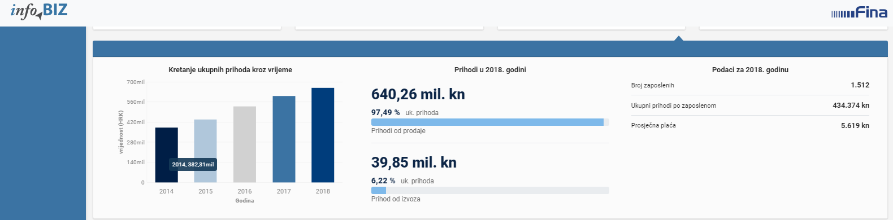
Izvor: Financijska agencija, servis info.BIZ na osnovi podataka iz Registra godišnjih financijskih izvještaja kojeg vodi Fina
Među 929 poduzetnika u djelatnosti proizvodnje kruha; proizvodnje svježih peciva, slastičarskih proizvoda i kolača, najveći ukupan prihod ostvarilo je društvo MLINAR pekarska industrija d.d. koje ima udio od 16,0% u ukupnim prihodima u pekarskoj industriji. Kroz razdoblje od pet godina društvo je povećalo prihode s 382,3 milijuna kuna u 2014. godini, na 656,8 milijuna kuna u 2018. godini. Navedeno društvo imalo je najviše zaposlenih, 1906, kojima je obračunata prosječna mjesečna neto plaća u iznosu od 4.457 kuna. Drugi i treći na rang listi po ukupnom prihodu su PAN-PEK, d.o.o. i ZAGREBAČKE PEKARNE KLARA d.d.
Udio 10 poduzetnika s najvećim prihodom u 2018. godini u ukupnim prihodima 929 poduzetnika čija je pretežita djelatnost proizvodnja kruha, svježih peciva, slastičarskih proizvoda i kolača, bio je 31,1%.
Tablica 3. Udio TOP 10 poduzetnika u pekarskoj industriji (NKD 10.71) prema ukupnom prihodu u 2018. godini
(iznosi u tisućama kn)
R.  br. | OIB | Naziv | Sjedište | Ukupan prihod | Udio u  djel. 10.71
1. | 62296711978 | MLINAR pekarska industrija d.d. | Zagreb | 656.773 | 16,0%
2. | 58203211592 | PAN-PEK d.o.o. | Zagreb | 258.022 | 6,3%
3. | 76842508189 | ZAGREBAČKE PEKARNE KLARA d.d. | Zagreb | 195.561 | 4,8%
4. | 05873359168 | PEKARA DUBRAVICA d.o.o. | Zagreb | 145.277 | 3,5%
5. | 88148846119 | BOBIS d.o.o. | Split | 138.628 | 3,4%
6. | 59369289798 | BABIĆ PEKARA d.o.o. | Split | 123.241 | 3,0%
7. | 13980940042 | RADNIK OPATIJA d.d. | Lovran | 122.955 | 3,0%
8. | 40174736344 | PIK d.d. | Rijeka | 122.326 | 3,0%
9. | 76688891305 | P.T.U.U.O. BABIĆ, vl. I. Babić | Split | 100.636 | 2,4%
10. | 29947239127 | JEDINSTVO d.o.o. | Labin | 95.821 | 2,3%
Ukupno TOP 10 poduzetnika po ukupnom prihodu u djelatnosti 10.71 |  |  |  | 1.959.240 | 47,6%
Ukupno svi poduzetnici (929) u djelatnosti 10.71 |  |  |  | 4.115.324 | 100,0%
Izvor: Fina, Registar godišnjih financijskih izvještaja, obrada GFI-a za 2018. godinu
Na razini djelatnosti proizvodnje kruha; proizvodnje svježih peciva, slastičarskih proizvoda i kolača (C10.71) pokazatelj koji se odnosi na dane plaćanja dobavljačima je 101, na razini proizvodnje prehrambenih proizvoda (C10), je 59, a na razini cijelog područja djelatnosti prerađivačke industrije, 69 dana.
Grafikon 1. Distribucija poduzetnika u pekarskoj industriji prema kreditnom rejtingu u 2018. godini  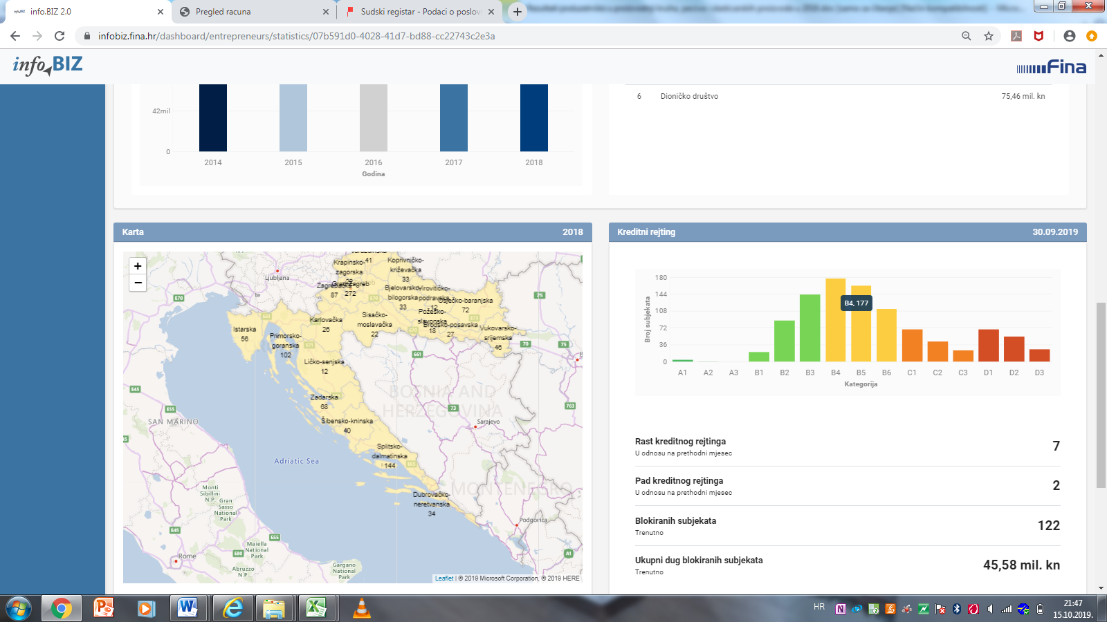 | Kod lidera u industriji pekarske industrije taj je pokazatelj: 51 dan za MLINAR pekarska industrija d.d., 37,6 dana za PAN-PEK d.d., 96,7 dana za ZAGREBAČKE PEKARNE KLARA d.d., 100,9 dana za PIK-a d.d. i 50,6 dana za PEKARNICA DUBRAVICA d.o.o.  Četiri su poduzetnika u mlinarsko-pekarskoj industriji imali najbolji kreditni rejting (A1), a najviše je poduzetnika imalo ocjenu B4, njih 177.
Izvor: Financijska agencija, servis info.BIZ
Promatrano na razini županija, najviše poduzetnika iz djelatnosti proizvodnje kruha; proizvodnje svježih peciva, slastičarskih proizvoda i kolača ima sjedište u sljedećim županijama: Grad Zagreb (200), Splitsko-dalmatinskoj (120) i Primorsko-goranskoj (72). Jednako tako najveći prihod ostvarili su poduzetnici u navedenim županijama. Prema kriteriju ostvarene dobiti razdoblja na prvom su mjestu ponovo poduzetnici u pekarskoj industriji sa sjedištem u Gradu Zagrebu (109,8 milijuna kuna), drugi su poduzetnici Splitsko-dalmatinske županije (16,1 milijun kuna), a treći poduzetnici Zagrebačke županije (8,4 milijuna kuna).
Na razini pet županija ostvaren je gubitak razdoblja (tablica 4), s tim da su najveći gubitak ostvarili poduzetnici Karlovačke županije (6,9 milijuna kuna). Poduzetnici Splitsko-dalmatinske županije, čija je pretežita djelatnost proizvodnja kruha; proizvodnje svježih peciva, slastičarskih proizvoda i kolača, prethodnu, 2017. godinu, završili su s gubitkom u iznosu od 96 tisuća kuna, dok su 2018. zaključili s dobiti razdoblja u iznosu od 16,1 milijun kuna, kao i poduzetnici Brodsko-posavske županije (u 2017. godini iskazali su gubitak u iznosu od 542 tisuće kuna,, a 2018. godinu zaključili su sa iskazanom dobiti razdoblja u iznosu od 589 tisuća kuna).
Tablica 4. Poduzetnici u djelatnosti proizvodnje kruha, svježih peciva, slastičarskih proizvoda i kolača po županijama – rang prema ukupnom prihodu u 2018. godini (iznosi u tisućama kn)
Izvor: Fina, Registar godišnjih financijskih izvještaja, obrada GFI-a za 2018. godinu

Informacija o tome je li poslovni subjekt u blokadi ili ne, dostupna je korištenjem usluge FINA InfoBlokade slanjem SMS poruke na broj 818058, te korištenjem WEB aplikacije JRR tj. uvidom u podatke o računima i statusu blokade poslovnih subjekata, koji se ažuriraju u Jedinstvenom registru računa kojega u skladu sa zakonskim propisima, od 2002. godine, vodi Financijska agencija.
Info.BIZ servis pruža uvid u informacije o uspješnosti poslovanja i financijskom položaju svih poslovnih subjekata te o poslovnoj okolini u kojoj oni djeluju. Najveća je i najažurnija baza poslovnih informacija za više od 775.000 poslovnih subjekata iz više od 30 izvora. Omogućuje brže, jednostavnije i sigurnije donošenje poslovnih odluka, sustavno praćenje klijenata, olakšava izradu poslovnih analiza te praćenje trendova i prepoznavanje potencijala na tržištu.  Ako ste zainteresirani i želite ugovoriti uslugu ili kupiti veći broj paketa: prodaja@fina.hr.  Ako trebate korisničku podršku: 0800 0080, info@fina.hr. | 

Usporedivo s ocjenom Aa1 po Moody'su i ocjenom AA po S&P-u.
Usporedivo s ocjenom Ba2 po Moody'su i ocjenom BB po S&P-u.

